مقدمة تقرير عن الكهوف في سلطنة عمان
كانت الكهوف من قدم التاريخ الملاذ الآمن لبعض الشعوب القديمة؛ ممن اتخذوها مساكناً للاحتماء من تقلبات المناخ وعوامل الطبيعة وتأثيراتها من جهة، كما استخدمت للاختباء من الوحوش الضارية والكواسر من جهة أخرى، غالباً الكهوف ذات منشأ طبيعي وغالباً أيضًا نجدها في المرتفعات الصخرية، لكن ذلك لا يعتبر مقياساً يمكن اعتماده بشكلٍ مطلق، وتعتبر سلطنة عُمان من الدول الغنية بالكهوف التي تروي حكايات الماضي الدفينة، حضارات العالم القديم، خاصةً في ظل تعاقب الحضارات التي قطنت أرضها ولعل أبرزها حضارة دلمون التي وصل نفوذها لتخوم الشام شمالاً والباكستان شرقاً.
شاهد أيضًا: تقرير عن المجتمع العماني للصف الحادي عشر جاهز

تقرير عن الكهوف في سلطنة عمان
تختلف ماهية الكهوف وطرق تشكلها تباعاً للمناطق التي تنتشر بها، تعتبر سلطنة عُمان أحد الأماكن التي تكثر فيها الكهوف الطبيعية نظراً لتوفر مقومات نشأتها، فالكهوف الموجودة في عُمان متباينة من حيث الشكل والأبعاد والأحجام، كما تتباين من حيث البنية والنشأة، وتحظى هذه الكهوف اليوم باهتمام العلماء فضلاً عن توفيرها رافداً جديداً للاقتصاد الوطني جرّاء دعم قطاع السياحة باستجرار الزوار على مدار العام، للاطلاع على تلك التحف الطبيعية الربانية، وفي الفقرات التالية سيتم تقديم تقري اً شاملاً عن الكهوف عُموماً والكهوف العُمانية بشكلٍ عام كالآتي:
شاهد أيضًا: تقرير عن عمان المناخ والنبات الطبيعي pdf جاهز

مفهوم الكهوف
الكهف اصطلاحاً هو فجوة أو فراغ طبيعي المنشأ في سطح الأرض، وبشكل عام يجب أن تتوفر فيه المساحة الكافية التي تسمح بدخول الإنسان إليه، ويتشكل الكهف عادةً في المناطق الصخرية كجبال الصخر في سلطنة عُمان بفعل الطبيعة، فغالبًا ما تتشكل الكهوف بفعل "تجوية الصخور" فتمتد تلك الفجوات لأعماق الأرض، لكن ليس بالضرورة أن تنشأ الكهوف حصراً بين الصخور، وكلمة الكهف باللغة تشير لفتحات صغيرة الحجم قياساً بالمناجم والملاجئ الصخريّة والكهوف البحريّة، فيطلق على الصغيرة منها exogene أما الكبيرة فتسمى endogene؛ بحسب علم الكهوف، الهادف لاستكشاف معلومات دقيقة عن الكهوف وطريقة تشكلها، وزيارة الكهوف تأخذ معنيين منه الترفيه وآخر يعني التنقيب في الكهوف عنها.
شاهد أيضًا: تقرير عن حضارة دلمون pdf جاهز للطباعة

انواع الكهوف في سلطنة عمان
عادة يتم تفنيد الكهوف بحسب طبيعة تشكلها أو بحسب اللبنية التكونية التي تتألف منها صخورها، والمتأثرة بعمليات جيولوجية طبيعية، وجميعها متوفرة بسلطنة عُمان، نذكر منها:
- كيميائية الصخور.
- أسباب الحت المائي والتعرية.
- ضغط الطبقات التكتونية.
- عوامل المناخ.
- الكائنات الجيّة الدقيقة.

عدد الكهوف في سلطنة عمان
تشير الإحصاءات الأولية لعلماء الجيولوجيا والكهوف العُمانيين، أن عُمان من أغنى دول المنطقة بالكهوف الصخرية، والتي تجاوز عددها الـ 2000 كهف بعضها ما تم زيارته واستكشافه وبعضها الآخر لا زال دفيناً وموضوعاً على قائمة الاستكشاف التي يطول البحث فيها، غالبيتها عذراءً لم تمسسها أيدي التغيير الإنساني، تشكلت بفعل الطبيعة ومناظرها خلّابة، وأعمارها متفاوتة منها ما يصل لـ 150 ألف عام أو أكثر، وتعمل الحكومة العمانية منذ عشرات الأعوام لإجراء الدراسات واستكشاف بواطن هذه الكهوف، بهدف الاستفادة منها واستغلالها سياحياً.
شاهد أيضًا: تقرير عن عمان الموقع ومظاهر السطح pdf جاهز

فوائد الكهوف
تحظى الكهوف حول العالم بأهمية كبيرة تتمثل برفدها الاقتصاد الوطني للدول بموارد ماديّة جديدة جراء استقطابها الزوار من كافة أنحاء العالم، فضلاً عن كونها منابعاً للمياه في بعضها وفرصةً للتفكر بعظمة الخالق في خلق الكون، كانت الكهوف تاريخياً ملاجئً للإنسان القديم، في الوقت الذي غابت فيه فكرة المواطن والبيوت، فقد تم اكتشاف الكثير من الكهوف التي احتوت آثار العالم القديم، ومدونأً على جدران بعضها أحداث تاريخية منذ آلاف الأعوام والتي ينشط الجيولوجيين بدراستها، فضلاً عن هذه الفوائد فقد استثمرت بعض الدول الكهوف بأن جعلتها وجهة للترفيه متجانسة مع الطبيعة.
شاهد أيضًا: تقرير عن السلطان قابوس طيب الله ثراه pdf جاهز

أشهر الكهوف في سلطنة عمان
فيما يلي قائمة بأسماء أشهر الكهوف المكتشفة في عُمان حتى اللحظة، والمختلفة في التكوين والنشأة التاريخية والسمات، وهي كالآتي:
- كهف الهوتة: وهو اشهر الوجهات السياحية السياحية بالسلطنة، يقع بمحافظة الداخلية جنوب الجبل الأخضر قريباً من ولاية الحمراء، معروف منذ مئات الأعوام السكان المحليين وتسميته مشتقة من القرية التي يتواجد بها، عمقه خمسة كيلو متر تحت الأرض وفي قاعه بحيرة بنهاية ممر للمشاة طوله 20 متراً، الحيرة غنية بالأسماك العمياء منها أنواع نادرة.
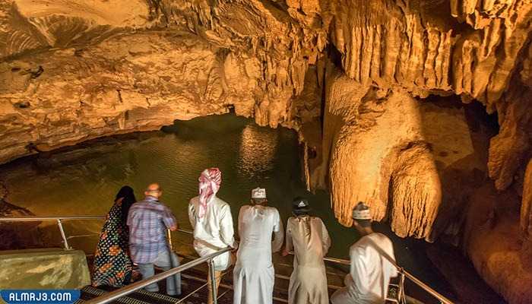
- كهف أبو حبان: يقع على بعد 10 كيلو مترات من محافظة الشرقيّة شمالاً بولاية دماء والطائيين، يروي عنه سكان القرية التي يتواجد بها حكايات لا تُنسى، فهو أفضل معالم الشرقيّة وأكثرها غرابةً وجذباً، بفضل ألوان التكوينات الصخرية المميزة التي يتمتع بها.
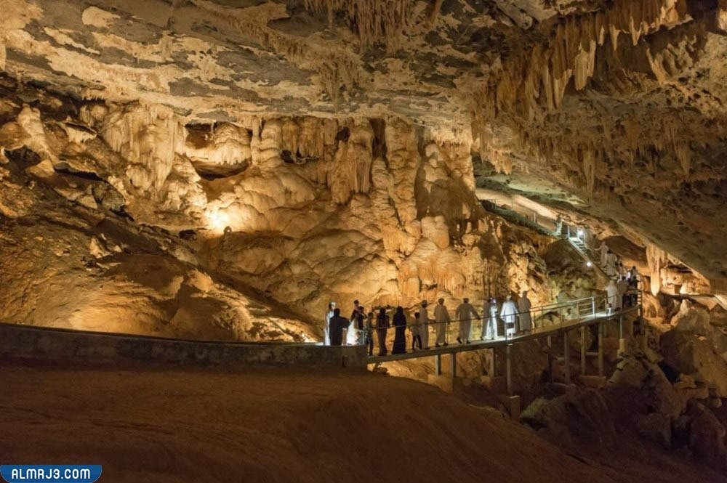
- كهف المرنيف: يقع على ساحل المغسيل تفصله عن صلالة 40 كيلو متر عن صلالة بظفار، مطل مباشرةً على بحر العرب ويتميز بالنوافير المائية الناجمة عن تدفق المياه بتجاويف صخوره المغموسة برمال الشاطئ مصدرةً أصوات تحاكي الطبيعة، في واحدة من أندر وأجمل الظواهر الطبيعية.
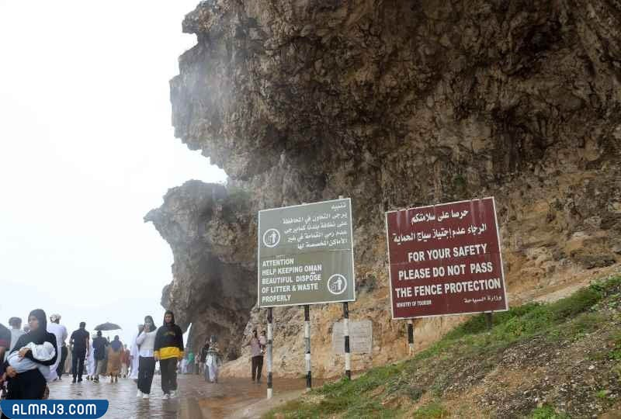
- كهف مقال: يقع بوادي شمال الشرقيّة ضمن وادي بني خالد ويطل على برك المياه الشهيرة في مقال، يتمتع بمنظر يشد القلوب تتخلله هدير المياه المتلاطمة على صخوره، والمتدفقة من برك المياه المتناثرة على طريق وادي مقال.
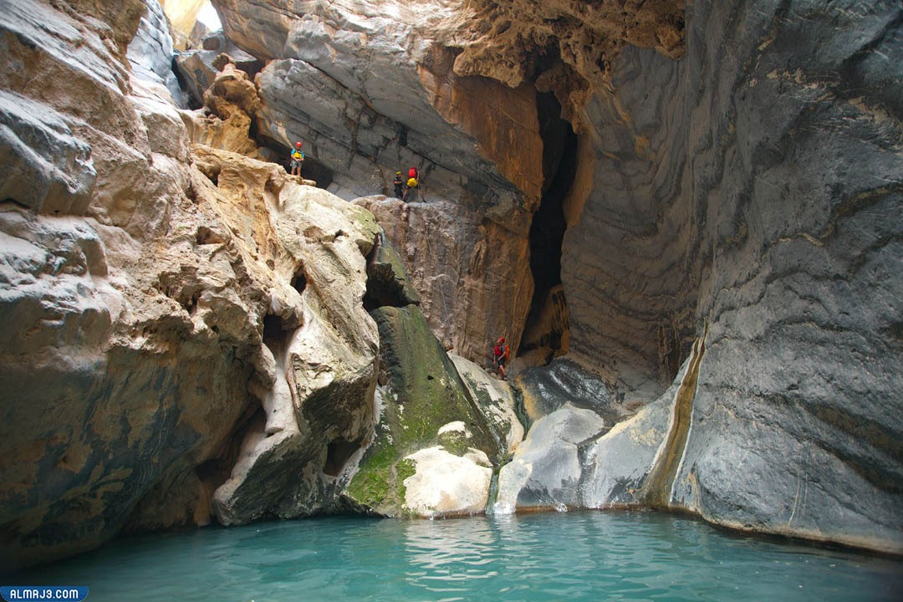

أكبر كهف في عمان
إنّ أكبر كهوف عُمان كهف مجلس الجن، يوجد بقرية فينس ضمن محافظة مسقط؛ وسط الغابات الخلابة على السفوح الشرقية لجبال الحجر، وهو من أعظم عجائب الطبيعة وأجملها، وهي أهل الحي هضبة سلمى مصنف بين أكبر كهوف العالم، مساحة تصل لـ 58 ألف متر مربع أما محيطه فيتجاوز الـ 4 ملايين متر مكعب. أبعاده 310 متر طولاً و225 متر عرضاً، تتوسطه قبة فريدة ارتفاعها 120 متر، غير مكشوف المعالم من الخارج، ويتميز بثلاث فتحات تدل على وجوده.
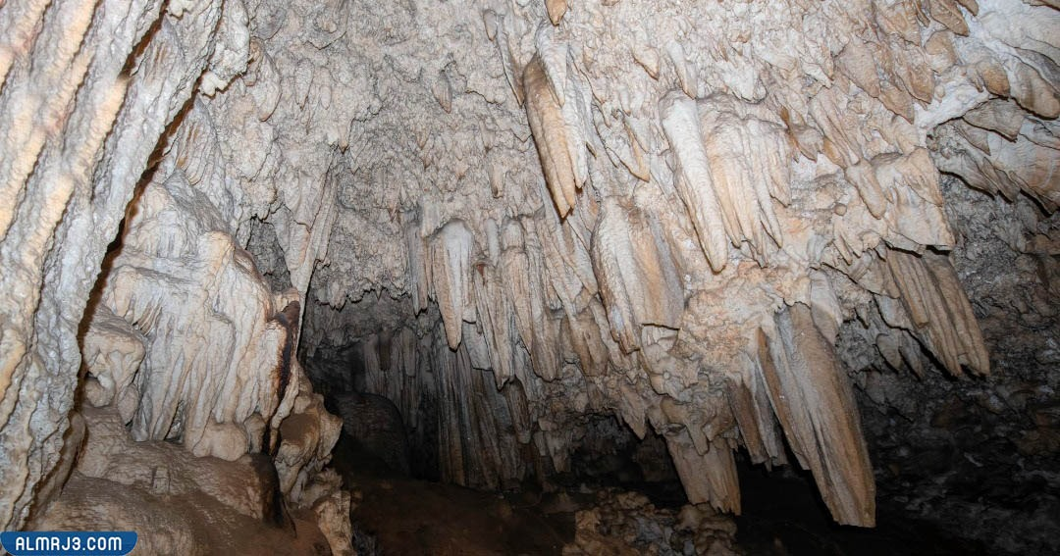

خاتمة تقرير عن الكهوف في سلطنة عمان
كانت كهوف عُمان ولا زالت من أبرز المعالم التي تميزت بها تاريخياً، ففيها شواهد لمحاكاة الماء صخور الطبيعة على مدى مئات الأعوام، منذ نشأة هذه جبالها وسواحلها الصخرية الجذابة والفريدة من نوعها بعمان، ألقينا بما سبق نظرة شاملة على أشهر الكهوف بعمان وآلية تشكلها، مساعي الحكومة العمانية في للاستفادة منها.

